게임 컨셉 러프 기획서

|  |  |  |
| --- | --- | --- |
| 2018-02-01 | 주 상현 | 초안 작성 |

1. 기획서의 의도

* 게임을 제작을 시작하기 앞서 간략한 컨셉과 제작 방향성에 대해 팀원들의 이해를 돕기 위한 기획서이다.

1. 개요
   1. 게임의 특징
      * 적을 처치하며 진행하는 사이드뷰 횡스크롤 방식의 로크라이크 형식의 게임이다.
      * 적을 처치하면 나오는 스킬을 세팅하여 진행하는 전략적인 재미가 존재한다.
      * 플레이어가 사망할 경우 모든 진행상황이 초기화 되는 좌절감을 경험함으로써 도전의욕을 불러오는 재미요소가 존재한다.

<레퍼런스 게임 하단 참조>

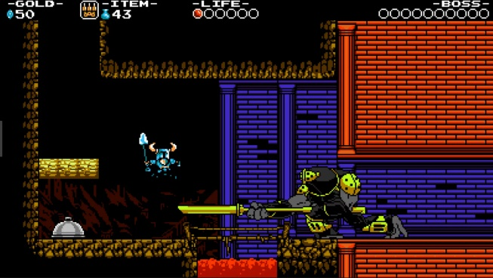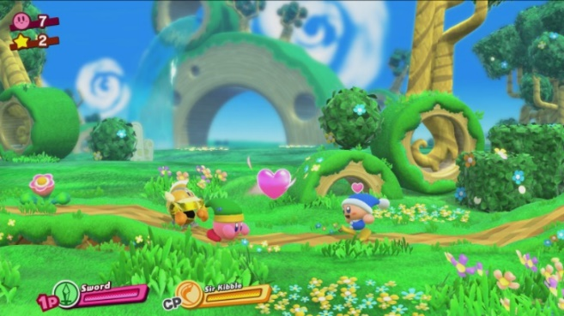

<쇼벨 나이트> <별의 커비>

전반적인 그래픽 컨셉 적을 처치하여 스킬을 획득하는 매커니즘

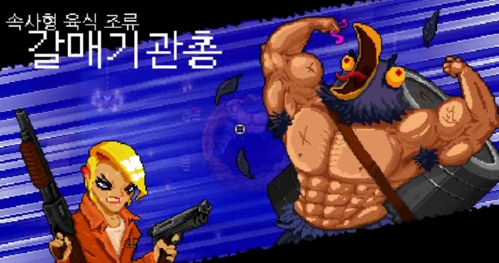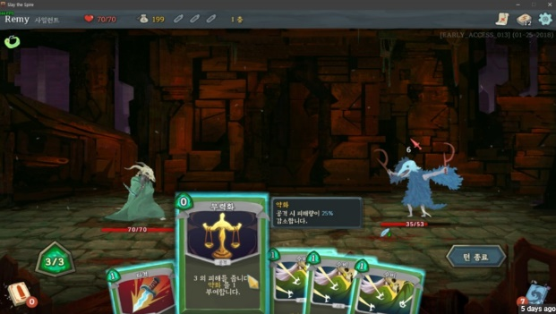

<Enter the Gungeon> <Slay the Spire>

강대한 보스와 맞서 싸운다는 컨셉의 자신이 획득한 스킬을 세팅하는 전투 A.I

레벨디자인

1. 개발 방향성
   1. 개발 일정
      * 3월 1일부터 진행하여 약 4개월의 개발 기간을 가질 예정
      * 2월 기간은 Pre-Production 기간으로 산정 하여 진행
   2. 기획 A
      * 아트의 방향성 제시
      * 기획서 작성
      * 데이터 작성
      * 스킬 A.I 구성
      * 전반적인 섹션과 스테이지에 관한 레벨 디자인 보조
   3. 기획 B
      * 전반적인 섹션과 스테이지에 관한 레벨 디자인
      * 데이터 작성 보조
      * 몬스터 A.I 구성
   4. 아트A
      * 캐릭터 스프라이트 애니메이션 및 이펙트 제작
   5. 아트B
      * 타일 셋 제작
      * UI 제작 및 구성
   6. 프로그래밍
      * 섹션 시스템 구현
      * 스테이지 시스템 구현
      * 스킬 A.I 구현
      * 몬스터 전투 A.I 구현
      * 그 외 전반적인 게임 내 구조 및 작동 구현
   7. 종합
      * 이후 mvp 목표는 30개의 섹션을 1스테이지 내에서 동작하는지 검증.
      * Q.A 단계에서 FQA와 TQA를 모든 팀원이 동시 진행
2. 화면 구성 UI

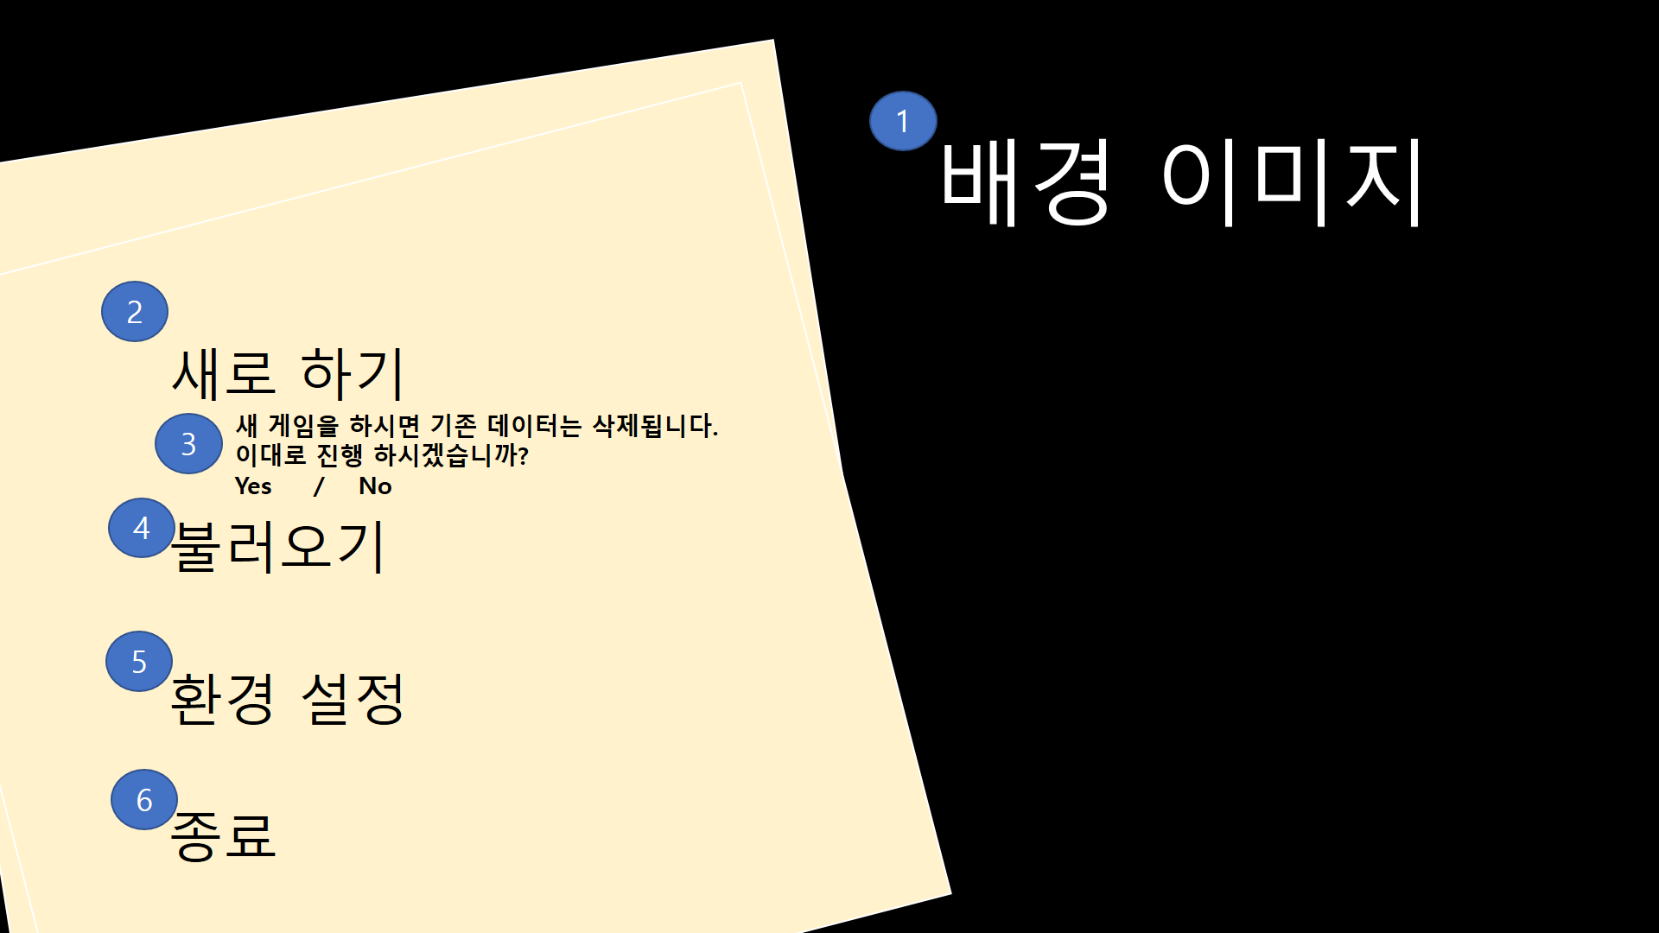

|  |  |
| --- | --- |
| 1 | 배경 이미지 |
| 2 | 새로 하기 |
| 3 | 새 게임 경고 문구 |
| 4 | 불러 오기 |
| 5 | 환경 설정 |
| 6 | 종료 |

4.1 환경 설정 UI

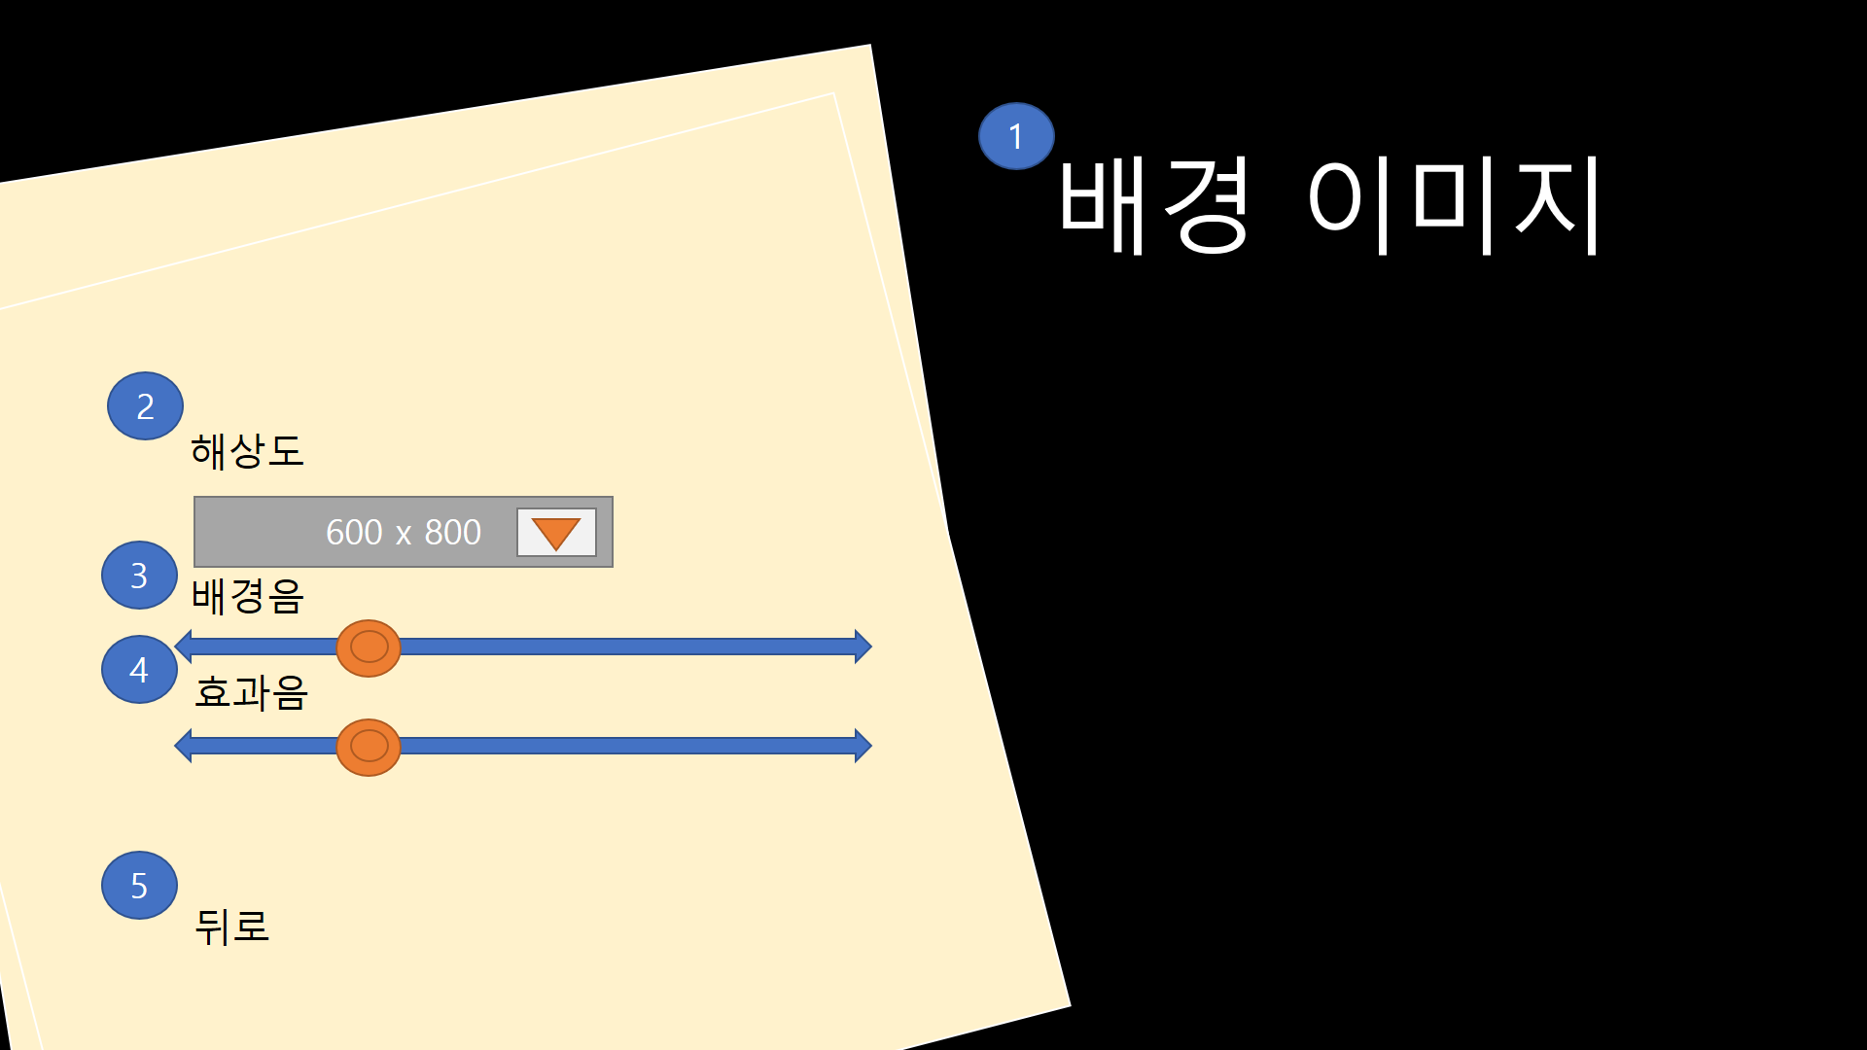

|  |  |
| --- | --- |
| 1 | 배경 이미지 |
| 2 | 해상도 |
| 3 | 배경음 |
| 4 | 효과음 |
| 5 | 뒤로 |